Mémoire Technique MTC
Terrassement – Travaux publics – Génie civil

SOMMAIRE

Préambule I

Présentation de la société II

Situation géographique III

Activités IV

Effectif global V

Moyens humains VI

Formations et sécurités VII

Organigramme VIII

Expériences et savoir faire IX

Nos références X

Moyens matériels XI

Moyens techniques XII

Organisation de l’approvisionnement XIII

Gestion des déchets XIV

Protection de l’environnement XV

Gestion des différents types de nuisances XVI

PREAMBULE

Avant-propos :

L’entreprise MTC est une entreprise familiale fondée en 1990 par Mr Mendes José, initialement pour la réalisation de petits travaux de maçonnerie et d’espaces verts.
Au cours des années l’activité s’est peu à peu développée et s’est orientée sur des travaux de terrassement avec l’évolution de l’activité et de la demande du marché.
Composée de Mendes José, Mendes Antonio et Mendes Arthur à la création, la société regroupe aujourd’hui une douzaine de personnes qualifiées pour les travaux requis de terrassement, en travaux publics et en génie civil.
Forte de ses 27 ans d’expérience l’entreprise MTC à été reconnue dans le secteur d’activité et primée au salon Intermat 2012.

PRESENTATION DE LA SOCIETE

Profil de l’entreprise

L’Entreprise MTC existe depuis 27 ans et regroupe diverses activités, telles que le terrassement, les travaux publics, le génie civil, la maçonnerie, la démolition et la reconstruction.

Identification de la société

- Dénomination : Mendes Terra Construction
- Sigle : MTC
- Date de création : 09/01/1990
- Forme juridique : Société par Action Simplifiée
- Capital social : 100 000 €
- Adresse : 7 rue des marronniers
- Commune : Le Mesnil Aubry
- Code postal : 95720
- Numéro siret : 352 966 386 00026
- Immatriculation au RCS : 352 96 386 à Pontoise
- Code APE : 4399C
- Numéro de téléphone : 01 34 09 01 98
- Numéro de fax : 01 34 09 01 51
- Courriel : mtc@mtc95.fr
- Site internet : en cours
- Certifications : MASE et ISO 9001 en cours

Chiffres d’affaires

- 2014 : 2 559 487€
- 2015 : 2 355 704 €
- 2016 : 2 093 965 €

Situation géographique

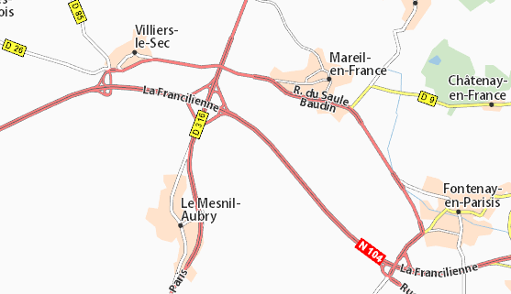
  - Localisation de la société MTC

Activité
L’entreprise MTC est spécialisée dans les secteurs suivants :

Gros Œuvres : | Travaux publics et  Bâtiment : | Seconde Œuvre :
Maçonnerie  Démolition  Rénovation  Aménagement  Isolation  Enrobés | Réalisation d’infrastructures  Génie civil  Terrassement  Sondages | Enduits façade  Isolation  Revêtement  Cloison

Effectif global

Effectif du pôle administratif

Interne à l’entreprise :

- Président : Antonio Mendes
- Directeur Général : Arthur Mendes :
- Secrétaire comptable : Nathalie COUDRAY
- Cabinet d’expert comptable externe : SADEC

Moyens humains mis à disposition

- Conducteur travaux :
- Antonio Mendes
- Arthur Mendes

- Chef d’équipe maçon : 1 personne
- Chef d’équipe terrassier : 1 personne
- Ouvriers maçons : 2 personnes
  - Ouvriers terrassiers : 3 personnes

Formations et sécurités
L’ensemble des intervenants du chantier à suivi des formations de sécurité :
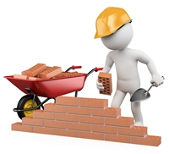
- Sauveteur Secouriste du Travail
- Incendie
- CACES
- Amiante sous-section 4
- ATEX
- ACT
- Passeports opérateur et encadrement GRTgaz
- H0V – B0V (risques électriques)
- Risques chimiques et pétrochimiques
- Echafaudages roulants
- AIPR

Organigramme MTC

Président Antonio Mendes

Directeur Général
Arthur Mendes

Arthur MENDES

Responsable MASE
Antonio MENDES
Responsable Qualité Arthur MENDES

Arthur MENDES

Secrétaire
Nathalie COUDRAY

Responsable Planning
Antonio MENDES / Arthur MENDES

Chefs Equipe
Maçon
José BATISTA

Chefs Equipe
Terrassement
Paulo JALES

Maçons
Armindo PINELA
José MATIAS DA SILVA

Terrassiers
Joaquim AMARAL
Hilario SANTOS

Expériences et savoir faire

La société MTC détient 27 ans de savoir faire dans la maçonnerie générale, les travaux publics et du bâtiment.
L’entreprise est présente sur le marché des particuliers mais aussi sur le marché des professionnels, et des marchés publics, qui font l’objet d’un appel d’offre.
Soucieuse de satisfaire ses clients et de répondre au mieux à leurs besoins explicites et/ou implicites.

Des entités, telles que GRTgaz, ErDF, GrDF, les hippodromes, mais encore différentes mairies et syndics, nous font confiance depuis de nombreuses années.

Nos références

Mairies :

- Bouqueval
- Vernouillet
- Le Plessis Gassot
_ Belloy en France

Syndics :

- Foncia Manago
- Foncia Lacombe
- AVC Immo
- Sergic
- Godest immobilier

Groupes :

- GRTgaz
- Trapil
- ErDF
- GrDF
- Hippodrome d’Enghien
- Hippodrome de Vincennes
- Cofely
- Saint-Gobain Recherche
- Saint Gobain Abrasifs
- Actemium
- Airbus Hélicoptère
- Lemaire Tricotel
- Art et fenêtres
- Bouygues FM France

Moyens matériels

Matériel du pôle administratif

Bureautique :
- 3 postes téléphoniques, dont 1 standard
- 1 fax
- 3 ordinateurs
- 1 ordinateur portable
- 1 tablette
- 2 imprimantes
- 2 appareils photos numériques
- Mobilier de bureaux divers

Logiciels informatiques :
Administratif
- EBP comptabilité
- Dropbox
- Excel
- Word

Technique
- GEOLOC : Géo localisation des camions

Moyens techniques mis à disposition

L’ensemble des engins et matériels listés ci-dessous sont mis à disposition selon les besoins du chantier

Matériels de sécurité :

- 4 Feux tricolores  - Barrières type HERAS  - Panneaux de signalisations  - 5 Bungalows  - 5 Toilettes chimiques | 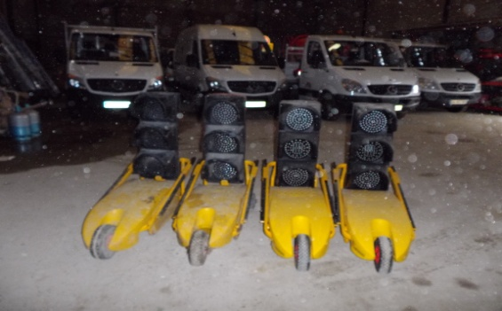

Engins de chantier :  - Pelleteuses  - Chargeuses  - Compacteurs sol  - Pompes à eau  - Pilonneuses  - Tailles haies  - Tronçonneuses  - Découpes thermiques  - Plaques vibrantes  - Motopompes  - Bétonnières  - Compresseurs  - Groupes électrogènes  - Karcher | 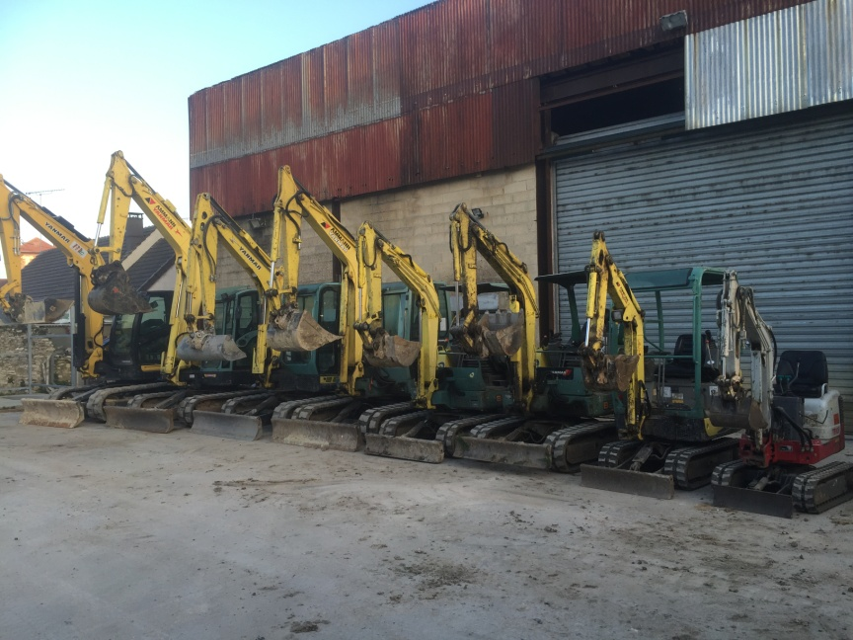

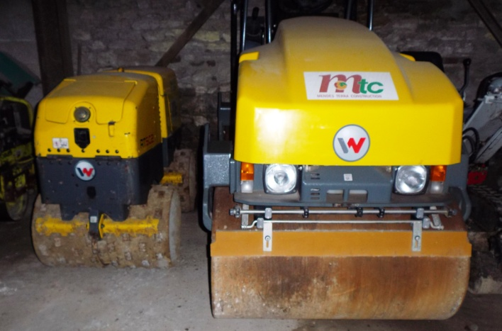 | 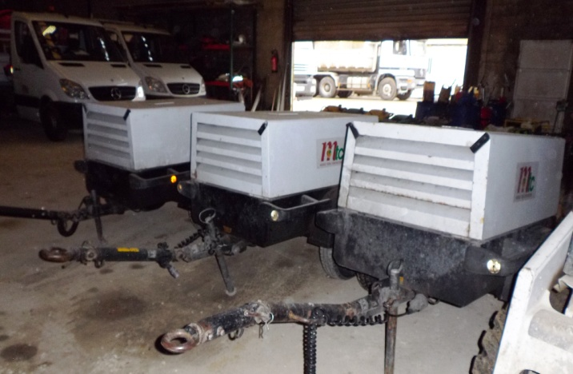

Petits matériels :  - Burineurs  - Perforateurs-burineurs  - Marteaux perforateurs  - Scies circulaires  - Visseuses  - Meuleuses d’angles  - Disqueuses  - Lasers rotatifs | 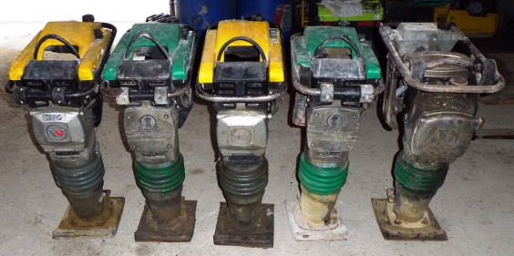

Matériel de transport :

- 3 Fourgons  - 2 Kangoo | 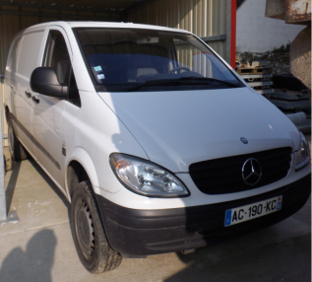
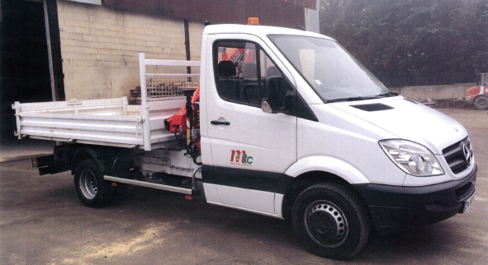 | - 9 Camions bennes :  Comprenant une grue et un bras de levage pour l’approvisionnement des matières premières et des fournitures
- 6 Camions poids lourds :  Attitrés au transport des engins et la mise en décharge des déchets. | 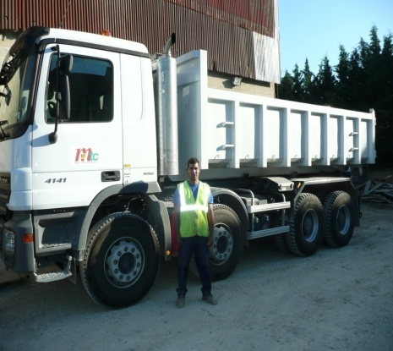

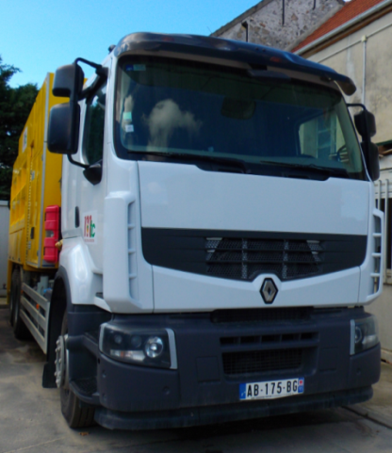 | - Camion aspiratrice :  Pour la réalisation de terrassement par aspiration.  Technique dite douce.

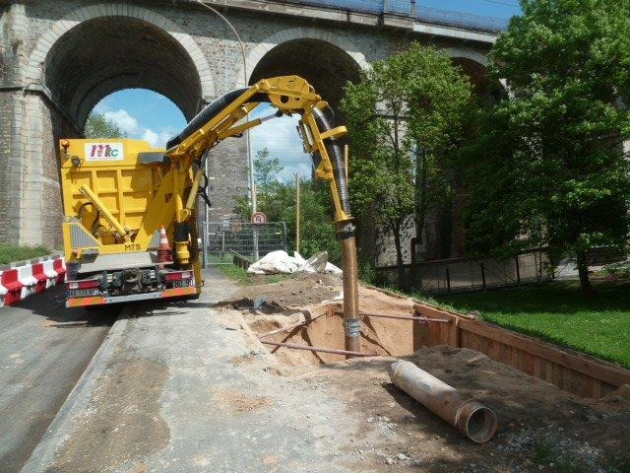

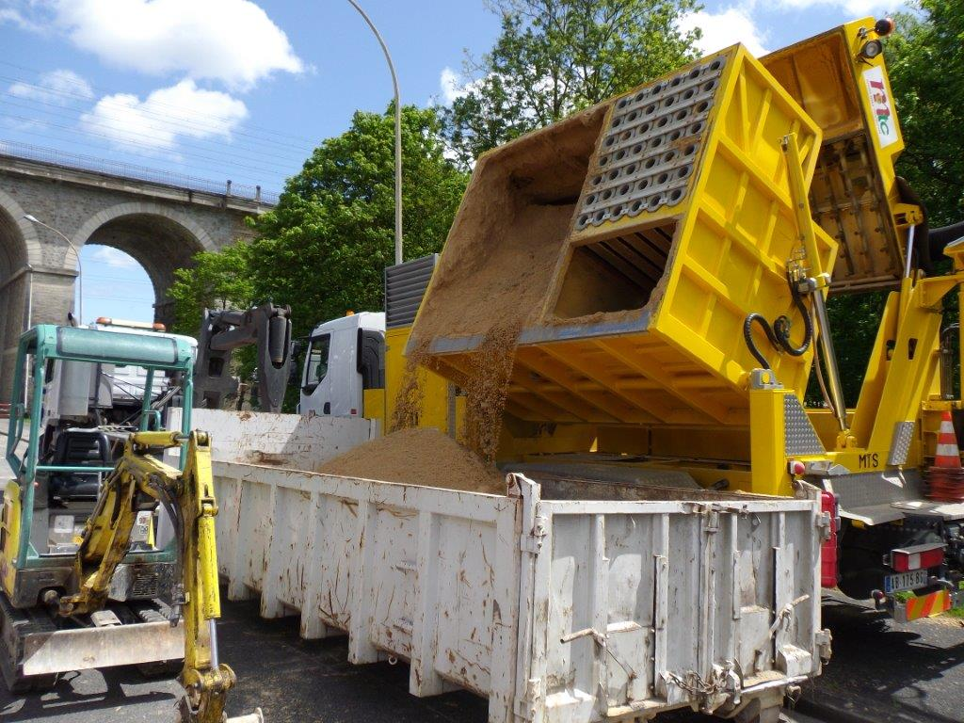

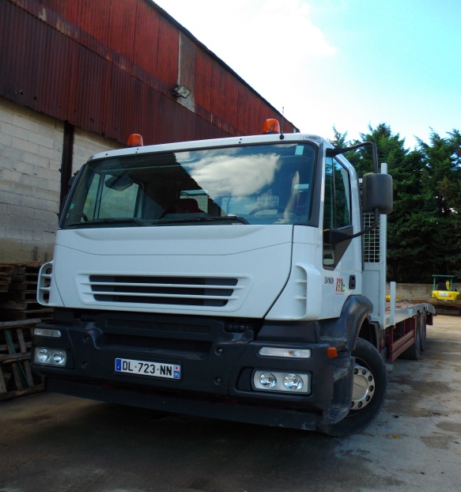 | - Camion plateau :  Pour le transport des engins

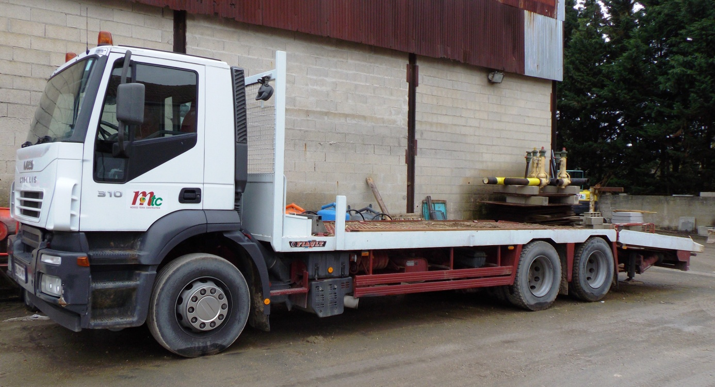

Organisation de l’approvisionnement
Scrupuleusement, nous sélectionnons nos fournisseurs pour le bon déroulement de nos prestations.

Le conducteur de travaux s’engage à vérifier la disponibilité du matériel et des matières premières auprès de nos fournisseurs.
Chacun de nos salariés disposent d’un carnet de bons de commandes pour effectués les enlèvements.

Nos partenaires

Matières premières et matériaux:
- Big mat
- Point P
- Boite à décors
- Buscaglia
- Cofrane
- Frans bonhomme
- GSM
- Hentges
- Lafarge granulats
- Lemaire Tricotel
- Le Holloco

Matériaux spéciaux :
- Chasi
- HMT

Entretiens :
- Mercedes
- Drop
- Lenormant
- Masche
- MTS

Bétons :
- Béton de France
- Cemex
- EQIOM
- Lafarge béton

Enrobés :
- Eva Industries
- Ramery
- SPME
- SEG
- Sepanor

Décharges :
- Picheta
- Véolia REP
- Yprema
- Sepur

Locations :
- Allomat
- Kiloutou
- Caupamat

Equipements individuels

Pour la réalisation des travaux, le personnel est doté de son équipement de protection individuel

EPI | Situation
Casques | Tous travaux présentant le risque de chute d’objets à partir d’un niveau supérieur
Harnais | Tous travaux exceptionnels non répétitifs et de courte durée exposant à un risque de chute de hauteur
Chaussures / bottes | Tous travaux présentant le risque de chute d’objets manutentionnés sur les pieds ou écrasement, ou de perforation de la semelle par des objets pointus
Lunettes / Masques | Tous travaux présentant un risque de projection des les yeux (burinage, meulage, manipulation de produits acides ou caustiques) ou exposant à des sources lumineuses de forte puissance (soudage, etc.)
Gants | Tous travaux présentant des risques pour les mains (manutention, ferraillage, soudage, produits toxiques)
Gilet fluorescent | Tous travaux à proximité de la voirie
Gilet de sauvetage | Tous travaux à proximité de l’eau présentant des risques de noyade
Casques antibruit / bouchons | Tous travaux exposant à des milieux sonores supérieur à 80 dB (marteaux-piqueurs, conduite d’engins, meulage, etc.)
Genouillères | Tous travaux exposant à une position à genoux prolongée (pose de revêtement au sol)
Protection spécifique à l’Amiante | Tous travaux exposant à l’Amiante (croûtes ou plaques d’enrobés amianté, plaques ondulées, etc.)

A chacun sa protection

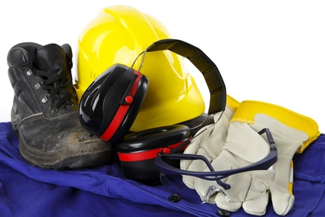 | 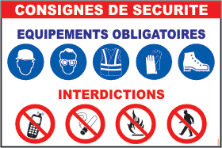

Protections collectifs

Extincteurs | - Disponible sur chacun de nos véhicules  - Un extincteur attribué au chef d’équipe  - Un extincteur spécifique au chantier
Trousses de secours | Une trousse de secours BTP dans chacun de nos véhicules  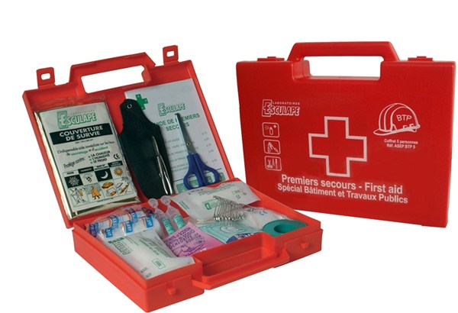
Etiquetage produits | Chaque produit dangereux à un étiquetage visible et précis
Contrôle des machines | Mise en conformité annuelle des engins et machines par la société DEKRA
Matériels de signalisation | Barrières et panneaux de signalisation mis en place avant chaque démarrage de travaux conformément à l’arrêté obtenu par la direction.
Dispositif avertisseurs | Feux tricolores

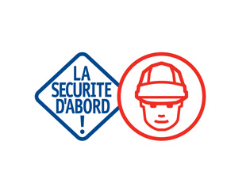

Principales mesures pour assurer la sécurité

- SAMU : 15
- POLICE : 17
- POMPIERS : 18
- Médecine du travail APST Paris
- Hôpital Simone Veil à Eaubonne

Gestion des déchets
Composition des déchets du BTP

Types de déchets du bâtiment :

- Déchets inertes : Gravats, béton, tuiles représentent 80 % des déchets du BTP

- Déchets Industriels banals : Revêtements de sol et murs, bois, plastiques tels que les tuyaux représentent 16 %

- Déchets dangereux : Résidus de peinture, pots de colle, joints et déchets contenant de l’amiante libre représentent 3 %

- Déchets d’emballages : cartons, palettes, housses PVC représentent 1%

Lieux d’élimination et traçabilité des déchets
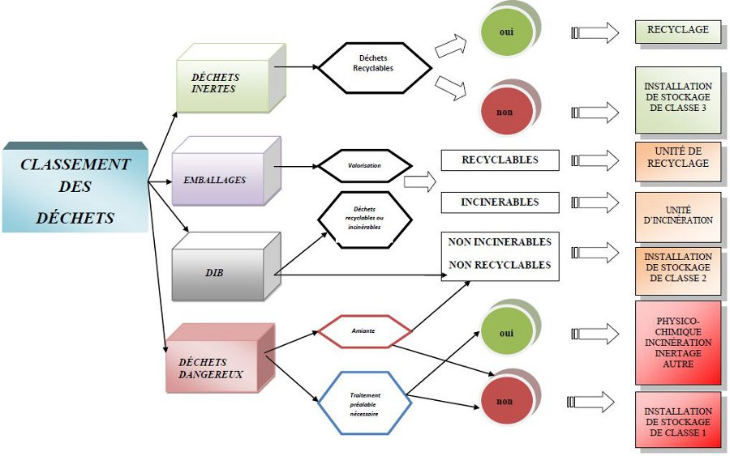

Protection de l’environnement
L’ensemble des intervenants du chantier s’engagent à :

- Organiser et sécuriser le chantier et ses abords
- Limiter les risques sur la santé du personnel
- Limiter les pollutions du milieu environnant
- Informer et prendre en compte les remarques des riverains
- Limiter les nuisances causées aux riverains
- Réduire, réutiliser et recycler les déchets en décharges appropriées
- Préserver le patrimoine archéologique et naturel

Gestion des différents types de nuisances

Nuisances sonores

Les nuisances de chantier concernent le personnel intervenant mais aussi l’ensemble des riverains et voisinage du projet. Pour le bien de tous, des mesures adaptées en matières d’information et de prévention sont mises en place.

Pour les riverains
Le bruit reste une nuisance difficilement contournable, c’est pour cela que notre personnel est sensibilisé en amont et respecte les horaires autorisés pour le bien des riverains.

Pour le personnel
Chaque jour, le personnel de chantier est directement concerné par les différents niveaux sonores des engins et des outils de chantier utilisés. Le port de bouchons et de casques antibruit est obligatoire pour tous travaux exposant à des milieux sonores supérieurs à 80 dB.

Nuisances d’empoussièrements

Les émissions de poussières sont surtout concentrées au moment du gros œuvre et du maniement du ciment. Suite à ces opérations, les voies de circulation seront humidifiées afin de maintenir la poussière au sol.

Nuisances de salubrité

Au moment du terrassement ou encore par temps de pluie, les sorties d’engins et de camions sur la voie publique provoquent des dépôts de boue. A l’inconfort visuel s’ajoute parfois le problème de sécurité en raison des chaussés souillées.

Nuisances de pollution

Pour éviter tous embouteillages engendrant une pollution, le responsable de chantier doit, en amont, évaluer avec les services de voirie de la collectivité concernée, la prise de mesures exceptionnelles telles que la modification des règles locales de circulations, la réservation de places de parking, l’interdiction de stationner et la déviation de circulation.
Cette procédure se caractérise par l’établissement d’un arrêté de circulation sur toute la durée du chantier.

